**ООО «ЭВС»**

**Телевизионная система досмотра**

**ЖЕЛЕЗНОДОРОЖНЫХ транспортных средств  
ТСЖД**

**ЭВС2.059.007(-01..-03) РМ**

**РУКОВОДСТВО ПО МОНТАЖУ**

**2020** ОГЛАВЛЕНИЕ

1. УСТАНОВКА НА ОБЪЕКТЕ 3

1.1. Комплектность системы 3

1.2. Общие требования по месту установки ТСЖД 3

1.3. Порядок сборки и подключения ТСЖД 3

1.3.1. Состав модуля ТМКПП 3

1.3.2. Установка модуля ТМКПП на железобетонные шпалы 5

1.3.3. Установка модуля ТМКПП на деревянные шпалы 7

1.3.4. План установки уличного оборудования ТСЖД 8

1.3.5. Указания по безопасности эксплуатации 9

1.3.6. Установка осветителей и камер 9

1.3.7. Электрические подключения модулей системы 9

1.3.8. Юстировка камер и прожекторов 11

2. Схемы электрические отдельных узлов системы 12

2.1 Схема электрическая соединений оборудования в щите ЩПК (В13) 12

2.2 Схема электрическая кабеля К6 Ethernet 14

2.3 Схема электрическая кабелей К25, К34, К35 камер B2, B3, B4 15

2.4 Схема электрическая кабеля К12 питания модуля ТМКПП 16

2.5 Схема электрическая кабелей К26, К30, К31, К32 питания прожекторов 16

# УСТАНОВКА НА ОБЪЕКТЕ

## Комплектность системы

Состав телевизионной системы досмотра железнодорожных транспортных средств ТСЖД (далее ТСЖД) приведен в паспорте ЭВС2.059.007 ПС.

## Общие требования по месту установки ТСЖД

Система устанавливается на железнодорожных контрольно-пропускных пунктах въезда на охраняемые территории.

Один комплект ТСЖД позволяет визуально контролировать вагоны и локомотивы железнодорожного транспорта (далее ЖДТ):

- днище: снизу, со стороны полотна железной дороги;

- левый и правый борта: со столбов слева и справа от полотна железной дороги;

- вид сверху: с верхней точки высокого столба слева или справа от полотна железной дороги.

Для наблюдения вагонов и локомотивов снизу, на шпалы между рельсами устанавливается и закрепляется, согласно данному руководству, телевизионный модуль досмотра железнодорожного контрольно-пропускного пункта (ТМКПП) со встроенной камерой и осветителями.

Разновысотные столбы, в количестве двух штук, устанавливаются слева и справа от железнодорожного полотна, для крепления на них камер бокового, верхнего обзора и осветителей.

Состав, места размещения и схема электрических соединений приведены в данном руководстве в схеме электрических соединений ТСЖД (п.1.3.8.) и схеме установки уличного оборудования, приведенной в п. 1.3.5.

## Порядок сборки и подключения ТСЖД

### Состав модуля ТМКПП

Внешний вид в собранном состоянии по месту установки

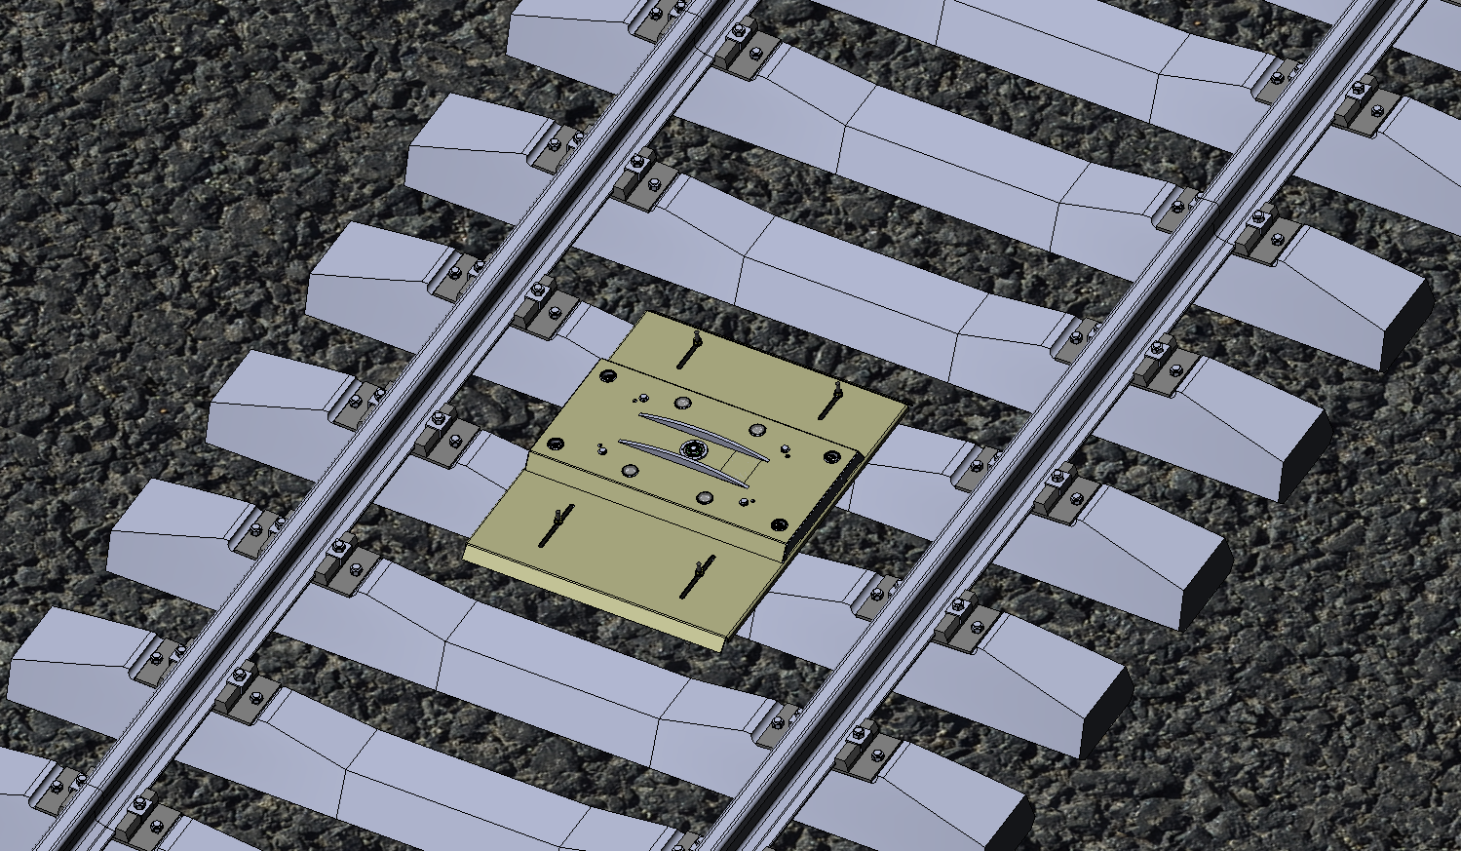

Составные части модуля:

Верхняя часть Основание

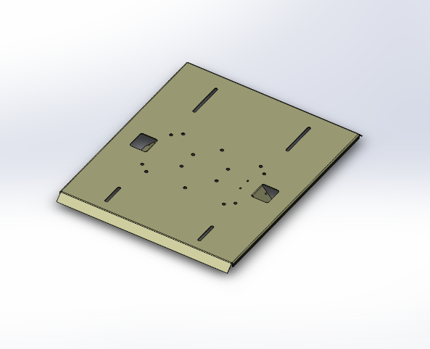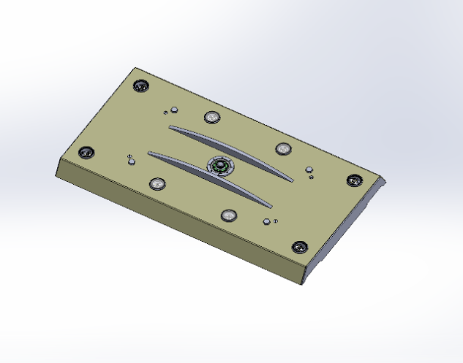

1070

800

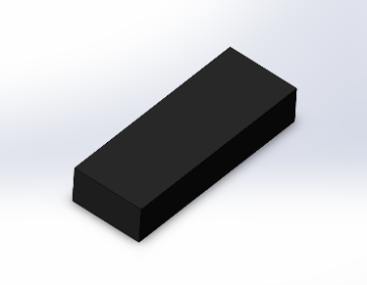Крюк крепежный, 4шт**.** Резиновый уплотнитель, 4шт.

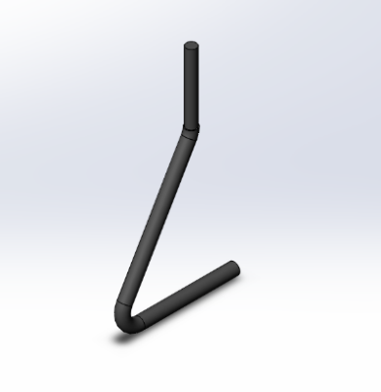

Стандартные изделия:

* гайка М16 ГОСТ 5927-70 DIN 934;
* шайба пружинная ø 18 ГОСТ 6402-70 DIN 127B;
* шайба.

*Примечание: для обеспечения жесткости конструкции, к основанию приварены П-образные профили (вид снизу)*

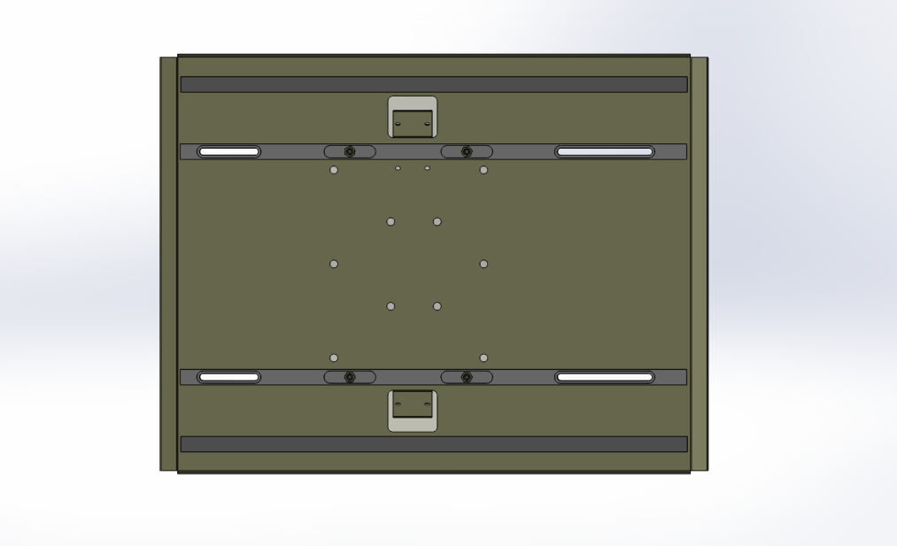

### Установка модуля ТМКПП на железобетонные шпалы

А) Установить основание на резиновые уплотнители таким образом, чтобы резиновые уплотнители оказались между профилей. Расстояние между уплотнителями должно быть подобрано таким образом, чтобы уплотнители целиком ложились сверху на две соседние шпалы в месте установки на путях.

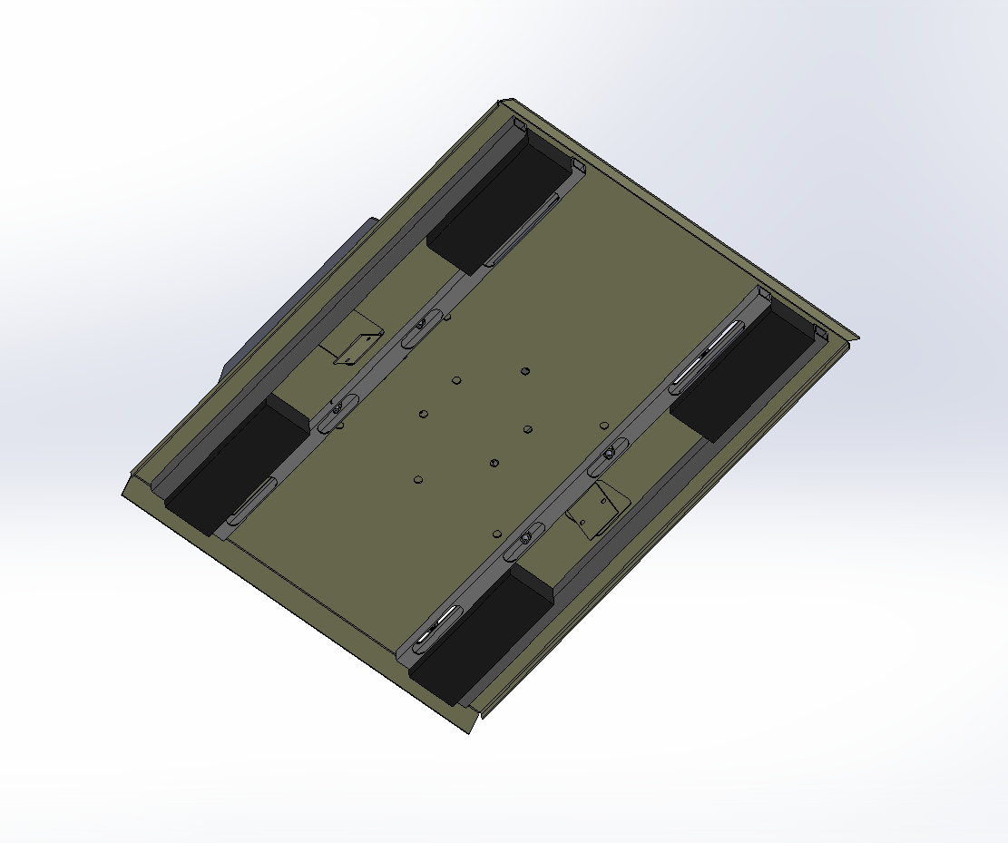

Б) Установить крюки крепежные под шпалы так, чтобы крюки были прижаты к боковым граням шпал, и попадали верхней резьбовой частью в вытянутые отверстия в основании модуля. Далее установить на крюки основание, пропустив крюки через эти отверстия.

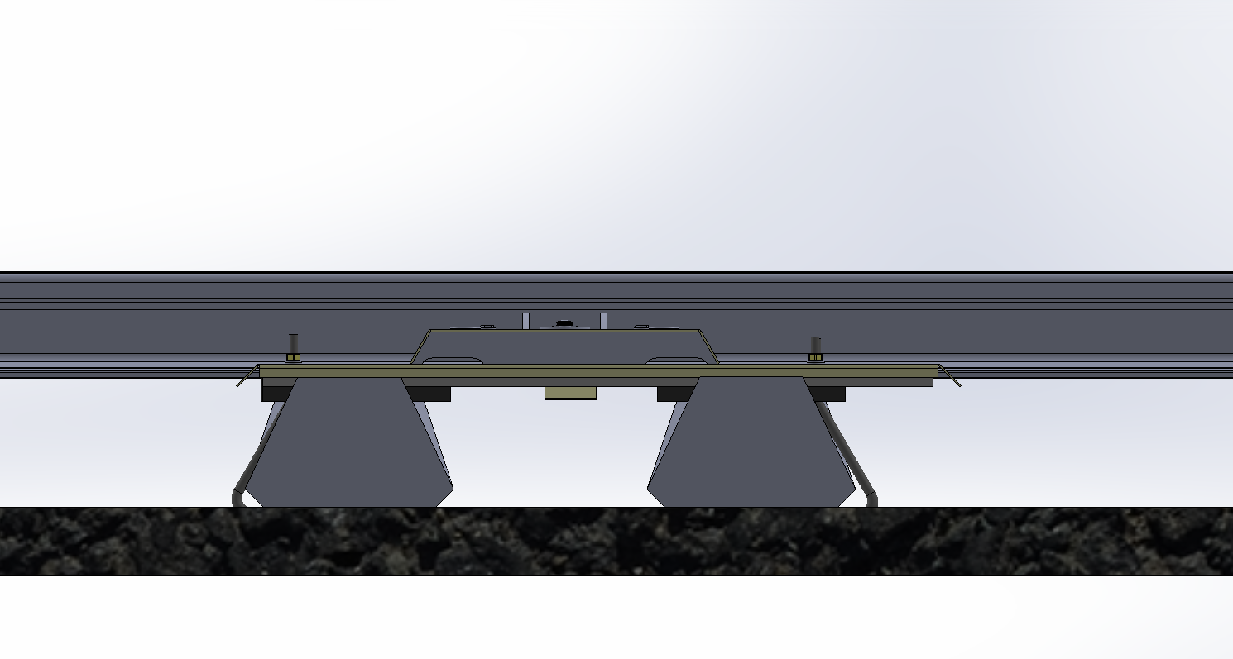

***Примечание:*** на различных участках железных дорог существуют различия в расстоянии между шпалами, поэтому, для надежной фиксации модуля при монтаже на объекте, в основании модуля имеются прорези для подбора оптимального расстояния между крюками – зацепами за шпалы.

**Важно!** Поверхность установки ТМКПП на деревянных или железобетонных шпалах должна быть достаточно ровной, чистой, не находящейся в условиях постоянного скопления и застоя воды. Перед монтажом, поверхность шпал необходимо отчистить от камней, грязи, неровностей, наледи.

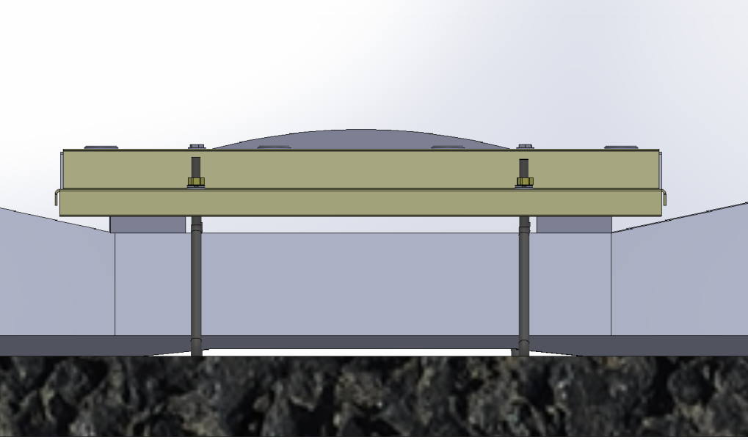

В) Зафиксировать модуль крепежными элементами в следующем порядке: на резьбовую часть крюка надеть шайбу, затем шайбу пружинную, далее затянуть гайкой.

**Важно!** Установка модуля ТМКПП на шпалы, производится таким образом, чтобы кабельный выход снизу модуля был направлен на ту сторону от дороги, где находится пост наблюдения, в который протягиваются кабели.

Крепежные элементы крюка в сборе:

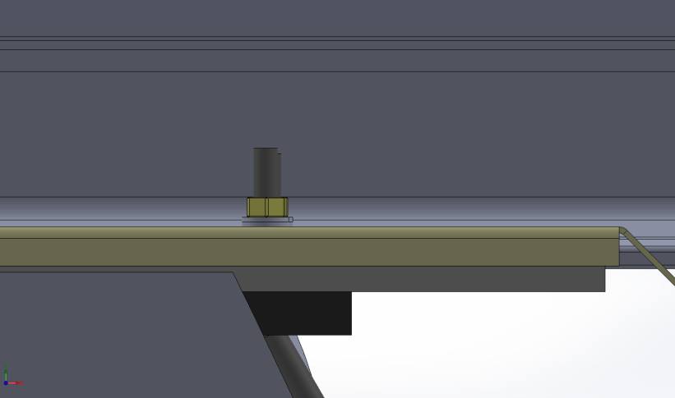

Основание, вид сверху на прямоугольные окна для вывода кабеля и прорези для крюков:

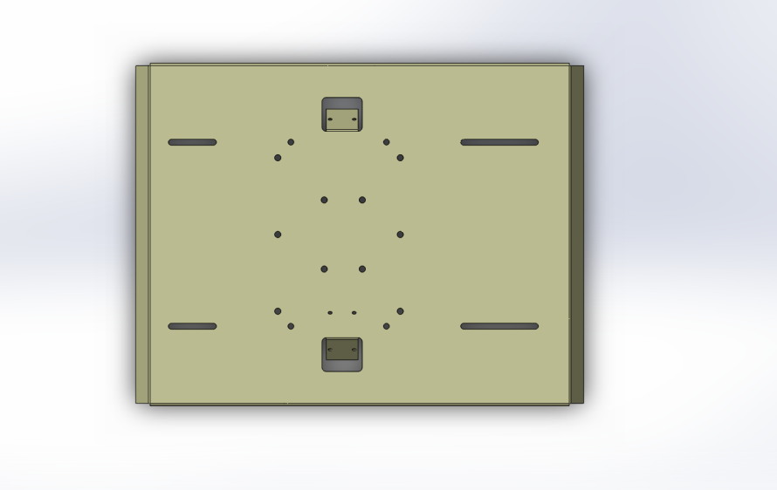

Вид модуля ТМКПП в сборе по месту установки

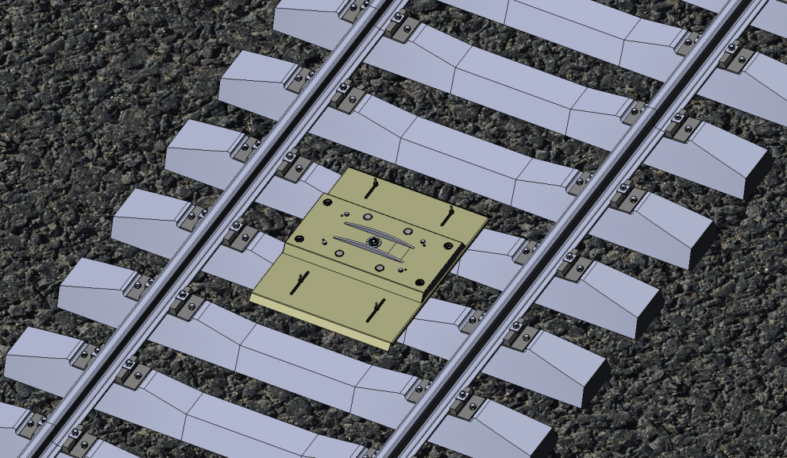

### Установка модуля ТМКПП на деревянные шпалы

Установка на деревянные шпалы отличается от установки на железобетонные шпалы возможностью отказа от использования крюков крепежных с их сопутствующим крепежом.

При креплении системы к деревянным шпалам, можно воспользоваться железнодорожными болтами или аналогичным крепежом в деревянный массив шпалы.

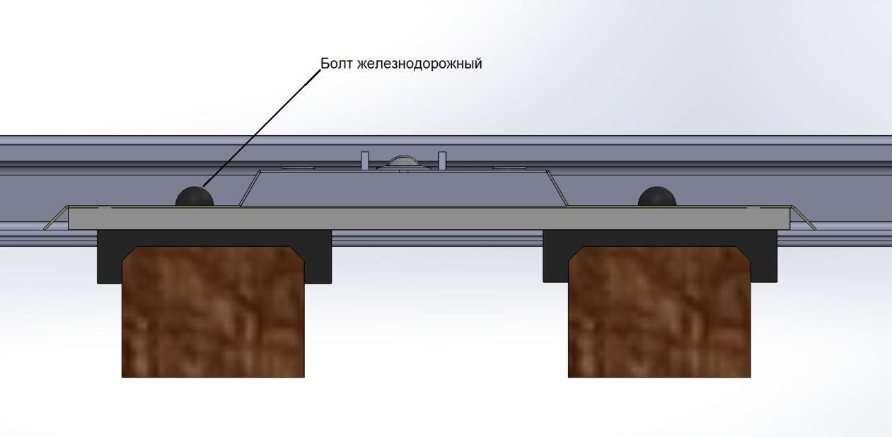

### План установки уличного оборудования ТСЖД



Кабели К6 и К12, подходящие к модулю ТМКПП, необходимо провести под рельсом от места расположения поста наблюдения в металлорукаве в изолирующей ПВХ оболочке, или резиновом рукаве, подключить к модулю в соответствии со схемой электрических подключений. За пределами железнодорожного полотна, кабель также необходимо защитить от механических повреждений, используя металлорукав, гофротрубы, кабель-каналы, кабельные лотки, короба и пр. (в комплект поставки не входят).

**Важно!** Непосредственно перед началом эксплуатации, снять защитную пленку с купола камеры модуля ТМКПП.

### Указания по безопасности эксплуатации

Внимание!

Качество крепления модуля ТМКПП к железнодорожным шпалам необходимо проверять не реже двух раз в месяц! При необходимости, осуществлять подтяжку гаек, использовать дополнительные контргайки.

Важно!

Не допускается соприкосновение металлических элементов конструкции модуля ТМКПП, а также металлорукавов кабелей с металлическими элементами полотна железной дороги: рельсами, элементами крепления рельсов. Несоблюдение этого требования может привести к выходу оборудования из строя!

### Установка осветителей и камер

Вкопать два столба диаметром 85 мм для установки ТВ камер и осветителей, в соответствии со схемой установки уличного оборудования комплекта ТСЖД, представленной в п. 1.3.5.

Установить ТВ камеры и осветители на двух столбах в соответствии со схемой.

В комплект поставки входят кронштейны (С1, С2, С3) для установки камер (B2, B3, B4) на столб. Осветители (B12, B13, B14, B15) устанавливается на кронштейнах для осветителей (С4, С5, С6, С7) на высотах, превышающих высоты установок ТВ камер.

Для достижения наилучшего ракурса изображения, необходимо отрегулировать угол обзора при помощи регулировок увеличения и фокуса на объективе. Рекомендуемый угол обзора камеры по горизонтали: около 80 градусов.

### Электрические подключения модулей системы

Электрические соединения модулей ТСЖД производятся в соответствии со схемой электрических соединений ТСЖД в зависимости от варианта исполнения. На рисунке ниже приведена схема соединений базовой системы.



Порядок подключения приведен ниже.

* Подключить кабель питания K12 ТМКПП к источнику B57 вторичного электропитания постоянного напряжения в щите питания и коммутации ЩПК.
* Подключить Ethernet кабель K6 ТМКПП к порту Ethernet «линия» устройства защиты линии B51 в щите питания и коммутации ЩПК.
* Подключить ТВ камеру B2 к порту Ethernet «линия» устройства защиты линии B52 в щите питания и коммутации ЩПК.
* Подключить ТВ камеру B3 к порту Ethernet «линия» устройства защиты линии B53 в щите питания и коммутации ЩПК.
* Подключить ТВ камеру B4 к порту Ethernet «линия» устройства защиты линии B54 в щите питания и коммутации ЩПК.
* Подключить компьютер B7 к порту сетевого коммутатора патч-кордом К27.
* Подключить монитор B10 и периферию (клавиатуру B8, мышь B9) к компьютеру.
* Подключить осветители B12 и B13 к блоку питания B58 в щите ЩПК.
* Подключить осветители B14 и B15 к блоку питания B59 в щите ЩПК.
* Подключить компьютер, монитор компьютера к фильтру-разветвителю B11 сети ~220В.
* Подключить фильтр-разветвитель к местной сети электропитания ~220В.
* Подключить дифференциальный автомат F1 трехпроводным силовым кабелем к местному щиту электропитания к контактам L, N, PE питания 220 В 50 Гц, проводом с сечением не менее 1 квадратного миллиметра.
* Внимательно проверить все соединения, система готова к включению.
* Для включения системы, необходимо включить дифференциальный автомат F1, а также прочие пакетные выключатели F2, .., F7 в ЩПК, нажать кнопку включения питания на фильтре - разветвителе, а также кнопку питания компьютера (на верхней панели компьютера).

**Внимание!**

Осветители B12 … B15 имеют встроенный фотодатчик внешней освещенности, который автоматически отключает прожектор в светлое время суток и включает в темное время суток.

**Внимание!**

Обязательно подключение заземления от внешнего щита электропитания через проводник PE. При отсутствии шины защитного заземления, необходимо изготовление внешнего заземлителя в соответствии с ПУЭ.

### Юстировка камер и прожекторов

Юстировка осуществляется в соответствии со схемой установки уличного оборудования на рисунке, приведенном в п.1.3.5.

Осветитель с узкой диаграммой направленности пучка света направляется на дальнюю часть вагона. Осветитель с широкой диаграммой направленности пучка света направляется на ближнюю часть вагона.

Осветители B12 и B13 (на столбе № 1, размещенные высоко), направляются на верхнюю часть и борт проезжающих вагонов таким образом, чтобы сформировать равномерную зону засветки по всей длине боковой и верхней частей вагона.

Осветители B14 и B15 (на столбе № 2), направляются на противоположный борт проезжающих вагонов таким образом, чтобы сформировать равномерную зону засветки по всей длине боковой части вагона.

ТВ камера B3 юстируется для наблюдения верхней части проезжающих вагонов.

ТВ камеры B2, B4 юстируется для наблюдения бортов проезжающих вагонов.

Для достижения наилучшего ракурса изображения, необходимо отрегулировать угол обзора ТВ камер при помощи регулировок увеличения и фокуса на объективе. Рекомендуемый угол обзора камер по горизонтали: около 80 градусов.

Юстировку камер B2, B4 на месте крепления производить, в соответствии с рисунком (см. п. 1.3.5), таким образом, чтобы на мониторе просматривалась боковая часть вагона вплоть до верхних точек вагона, и был виден модуль ТМКПП, установленный на шпалы. Участки неба, попадающие в кадр, должны быть сведены к минимуму.

Юстировку камеры B3 на месте крепления производить, в соответствии с рисунком (см. п. 1.3.5), таким образом, чтобы на мониторе просматривался вагон сверху (и, отчасти, сбоку). Участки неба и земли за вагоном, попадающие в кадр, должны быть сведены к минимуму.

# Схемы электрические отдельных узлов системы

## Схема электрическая соединений оборудования в щите ЩПК (В5)



Состав щита ЩПК (В5) приведен в таблице ниже.



## Схема электрическая кабеля К6 Ethernet



При необходимости, по месту прокладки, кабель К6 (длиной 20 м) может быть удлинен, в общей сложности, до 50 м, путем подключения к нему «встык» дополнительного участка кабеля аналогичного типа и категории, длиной до 30 м. Подключение можно производить только со стороны штекера кабельного RJ45 8P8C cat 6.Для подключения, необходимо использовать розетку сетевую UTP, cat.6, RJ45/8P8C (например, NIKOMAX), подключенный к ней кабель U/UTP сat6, обжатый со стороны поста охраны штекером кабельным RJ45 8p8c cat6.

**Внимание!** Разъемное соединение участков кабеля должно находиться либо в помещении, либо, в условиях уличной прокладки - в герметичном боксе IP66 (на стене, столбе, например, AXIS acc network cable coupler 5503-431) или IP67…IP68 (в грунте).

## Схема электрическая кабелей К20, К21, К22 камер B2, B3, B4



При необходимости, по месту прокладки, кабель (длиной 35 м) может быть удлинен, в общей сложности, до 95 м, путем подключения к нему «встык» дополнительного участка кабеля аналогичного типа и категории, длиной до 60 м. Подключение можно производить только со стороны штекера кабельного RJ45 8P8C cat6.Для подключения, необходимо использовать розетку сетевую UTP, cat.6, RJ45/8P8C (например, NIKOMAX), подключенный к ней кабель U/UTP сat6, обжатый со стороны поста охраны штекером кабельным RJ45 8p8c cat6.

**Внимание!** Разъемное соединение участков кабеля должно находиться либо в помещении, либо, в условиях уличной прокладки - в герметичном боксе: IP66 (на стене, столбе, например, AXIS acc network cable coupler 5503-431) или IP67…IP68 (в грунте).

## Схема электрическая кабеля К12 питания модуля ТМКПП

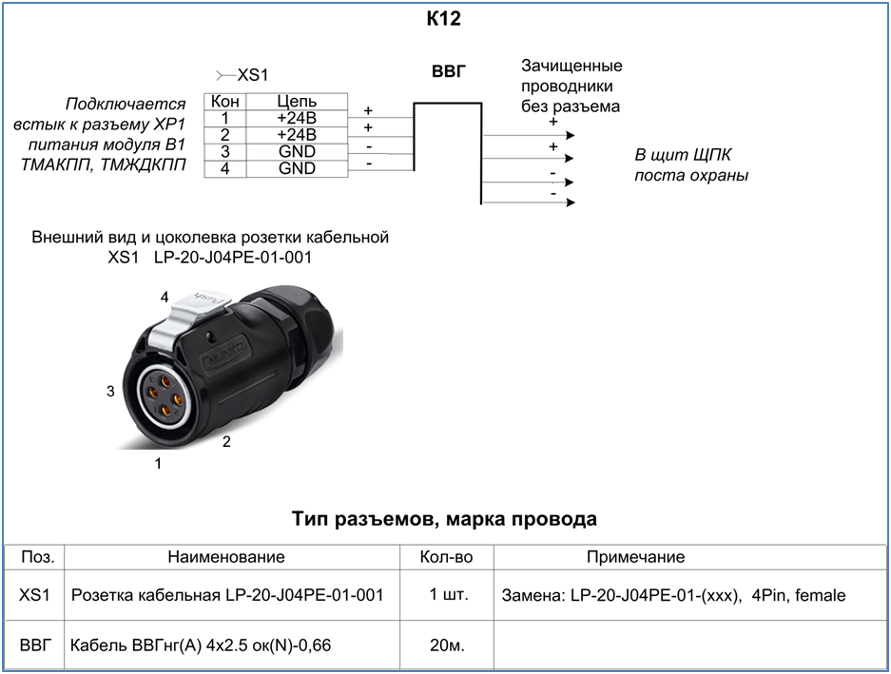

При необходимости кабель К12 (длиной 20 м) может быть удлинен, в общей сложности, до 30 м, путем соединения к нему «встык» дополнительного участка кабеля аналогичного типа и сечения. Соединение (рекомендуется пайкой) следует производить со стороны зачищенных проводников. Для удлинения на большее расстояние (более 10 м) сечение проводников должно быть увеличено пропорционально увеличению длины свыше 10 м.

**Внимание!** Соединение участков кабеля в условиях уличной прокладки необходимо герметизировать на уровне IP66 (на стене, столбе) или IP67…IP68 (в грунте).

## Схема электрическая кабелей К30, К31, К32, К33 питания прожекторов

При необходимости кабель К26 (длиной 35 м) может быть удлинен, в общей сложности, до 40 м, путем соединения к нему «встык» дополнительного участка кабеля аналогичного типа и сечения. Для удлинения на большее расстояние (более 5 м) сечение проводников должно быть увеличено пропорционально увеличению длины свыше 5 м.

**Внимание!** Соединение участков кабеля в условиях уличной прокладки необходимо герметизировать на уровне: IP66 (на стене, столбе) или IP67…IP68 (в грунте).